Exercices supplémentaires semestre 4 hydraulique générale

Exercice 01 : 7p
Calculer la force résultante P due à l’action de l’eau sur la surface
Rectangulaire de 3m × 6m en AB et CD.
Exercice 02
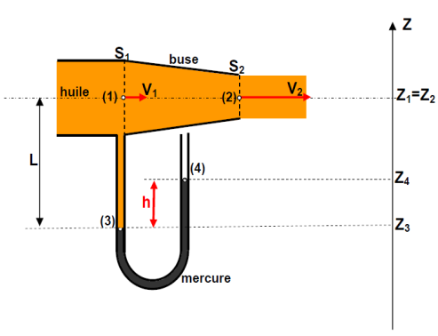
La buse est équipée d’un manomètre en U qui contient du mercure.(figure 2)
Partie 1 : Etude de la buse
Un débit volumique qv= 0,4 L/s, l’huile traverse la section S1 de diamètre d1= 10 mm à une vitesse d’écoulement V1 , à une pression P1 et sort vers l’atmosphère par la section S2 de diamètre d2 à une vitesse d’écoulement V2=4.V1 et une pression P2=Patm=1 bar.
On suppose que :
- le fluide est parfait,
- la buse est maintenue horizontale (Z1=Z2).
On donne la masse volumique de l’huile : ρhuile = 800 kg/m3.
1) Calculer la vitesse d’écoulement V1.
2) déduire le diamètre d2.
3) déterminer la pression P1 en bar.
Partie 2 : Etude du manomètre (tube en U).
Le manomètre, tube en U, contient du mercure de masse volumique ρmercure=13600
kg/m3. Il permet de mesurer la pression P1 à partir d’une lecture de la
Dénivellation : h = (Z4-Z3).
On donne :- (Z1-Z3)= L= 1274 mm.
- l’accélération de la pesanteur : g = 9,81 m/s2.
- la pression P4 = Patm= 1 bar,
1) Déterminer la pression P3.
2) Déterminer la dénivellation h du mercure.
1.1.4. Trouver la pression relative au fond du réservoir contenant de l’eau
sous pression.
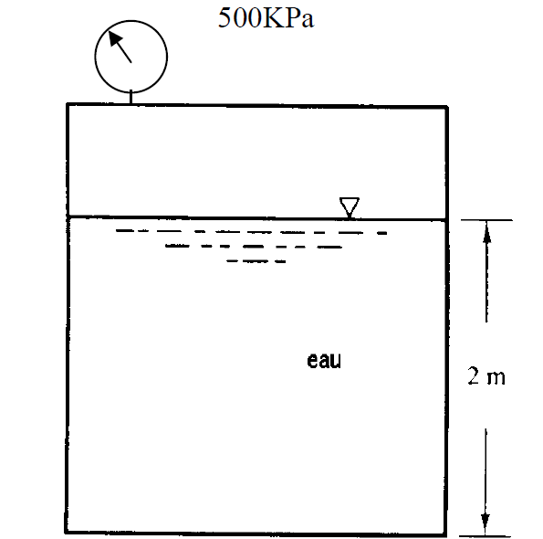
Exercice 4
Calculer la pression manométrique en bars en A due à la dénivellation
du mercure, de densité 13,57 dans le manomètre en U.
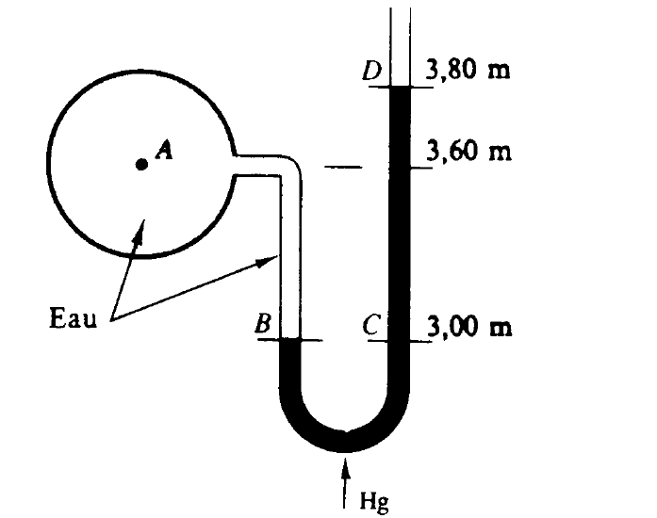(Pa=1.01 bar)
Exercice 5
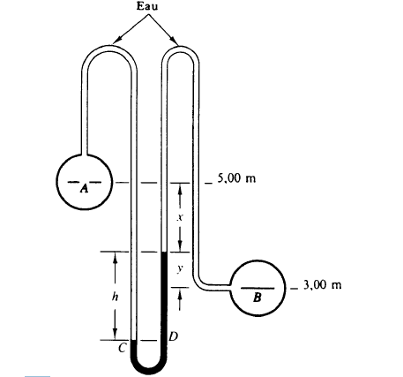Les récipients A et B contiennent de l’eau aux pressions respectives 2,80 et 1,40 bar. Déterminer la dénivellation h du mercure dumanomètre différentiel.
Exercice 6
Trouver la différence de pression entre A et B.

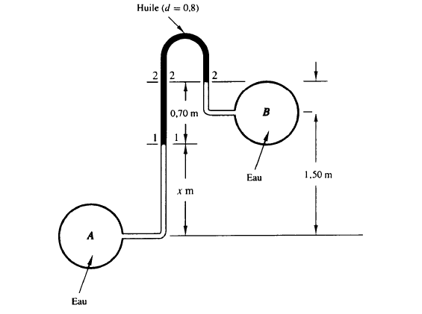Exercice 7
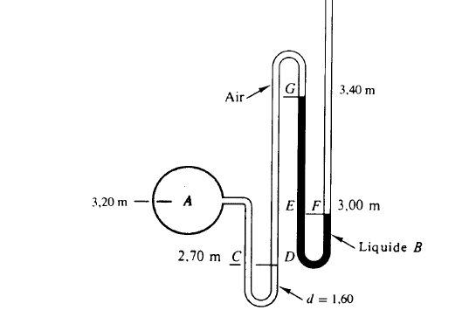
Pour une pression manométrique en A de -0.110 bar, trouver la densité du liquide B contenu dans le manomètre de la figure suivante.

Exercice8
Le réservoir à surface libre de la figure ci-dessous possède deux piézomètres A et B et contient deux liquides non miscibles. Trouver la hauteur de la surface liquide dans le piézomètre A et B ainsi que la pression au fond du réservoir. (Densité A : 0.72, densité B : 2.36)
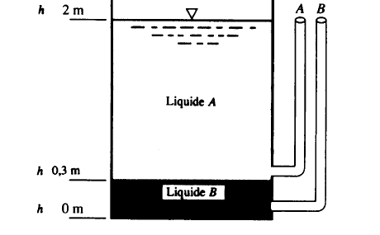
Exercice 09
Calculer la force résultante P due à l’action de l’eau sur la surface triangulaire
de 3m × 6m dont le sommet est en C avec un angle de 45°.
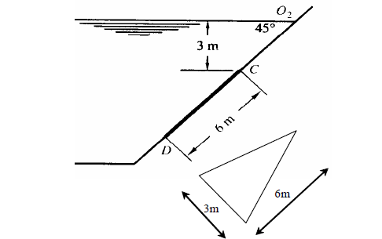
Exercice 10
Une conduite en charge est alimentée par un réservoir à niveau d’eau constant. Déterminer la vitesse de sortie U3, la vitesse U2 ainsi que la puissance maximale que la conduite peut produire. Tracer la ligne piézométrique et la ligne de charge totale. D2=4m, D3=3m, H=200m
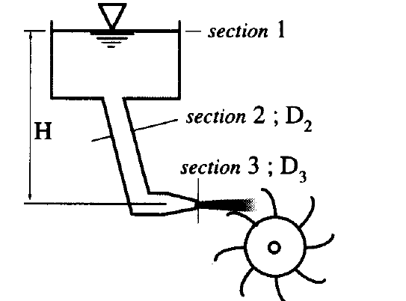
Exercice 11:

De l’eau coule dans un tuyau zingué (ε=0,25mm) de diamètre 300. La perte
de charge est de 2 m pour un tronçon de 1 km. Déterminer le débit.
(Q=55l/s)
Exercice 12
Une installation comporte une conduite en fonte (ε=0,5) de diamètre 250mm et de longueur 1825m. On considère que les pertes de charges sont linéaires.
Déterminer le débit de l’installation. Tracer la ligne piézométrique et la ligne de charge.
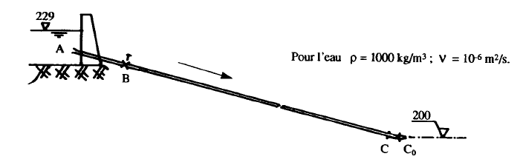

Exercice 13

Déterminer le diamètre d’un tuyau en acier soudé (ε=0,05mm) utilisé pour transporter 250l/s de l’eau (ν=10-6 m2/s) à une distance de 10km avec une perte de charge de 25m.
(DN 500)

